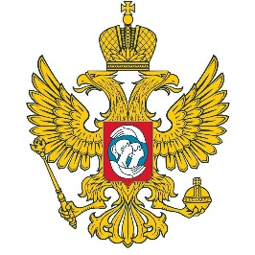
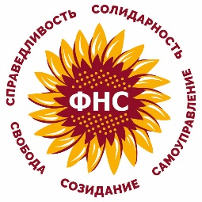
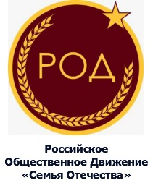
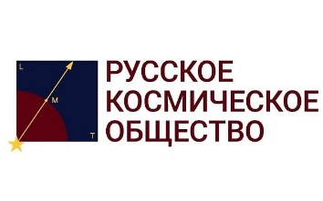

ФЕДЕРАЛЬНЫЙ НАРОДНЫЙ СОВЕТ –
ДВИЖЕНИЕ ДОБРА, МЕЧТЫ И ПОБЕДЫ

РУССКОЕ КОСМИЧЕСКОЕ ОБЩЕСТВО

РОССИЙСКОЕ ОБЩЕСТВЕННОЕ ДВИЖЕНИЕ
«СЕМЬЯ ОТЕЧЕСТВА»

ПОЛИТИЧЕСКАЯ ПАРТИЯ «СПРАВЕДЛИВАЯ РОССИЯ – ЗА ПРАВДУ»

ОБЩЕНАЦИОНАЛЬНЫЙ СОЮЗ НЕКОММЕРЧЕСКИХ ОРГАНИЗАЦИЙ

ПРЕСС-РЕЛИЗ
Общероссийская конференция по вопросам демографии, защиты семьи, материнства, детства и отцовства,
борьбе с беспризорностью и безнадзорностью
14 апреля 2021 г.

14 апреля 2021 года (с 14-00 до 18-00 часов по мск. времени) в Государственной Думе Федерального Собрания Российской Федерации (Круглый зал Дома Союзов) состоится «Общероссийская конференция по вопросам демографии, защиты семьи, материнства, детства и отцовства, борьбе с беспризорностью и безнадзорностью».

В общероссийской конференции с учетом действующих санитарно-эпидемиологических требований примет участие офлайн около 70-ти и более 400 онлайн делегатов профильных государственных ведомств, общественных структур, движений поддержки и защиты многодетных и традиционных семей, региональных министерств и организаций, муниципалитетов и местных сообществ.

Конференция проводится Общенациональным Движением «Семья Отечества» при поддержке и участии Федерального Народного Совета, Политической Партии «Справедливая Россия – За Правду», Русского Космического Обществ, Общенационального союза некоммерческих организаций, Российской муниципальной академии, Координационного центра местных сообществ, Координационного центра народных советов, представителей Общественной палаты РФ.

Одна из основных целей конференции – поиск путей решения проблемы депопуляции страны, путей реализации национального проекта «Демография» на уровне субъектов федерации и муниципалитетов, форм поддержки многодетной семьи и распространение опыта многодетности.

В общероссийской конференции участвуют:
- Бабичев Игорь Викторович, сопредседатель Оргкомитета Федерального Народного Совета (ФНС), действительный государственный советник Российской Федерации 3 класса, д.ю.н., академик РАЕН;
- Миронов Сергей Михайлович, председатель партии «Справедливая Россия – За Правду»;
- Нилов Олег Анатольевич, депутат Государственной Думы ФС РФ;
- Гапонов Алексей Алексеевич, президент Русского Космического Общества, член Координационного совета Оргкомитета ФНС;
- Айгистов Александр Анатольевич, сопредседатель Оргкомитета ФНС, президент Общенационального союза некоммерческих организаций, президент Российской муниципальной академии;
- Галкин Андрей Игоревич, директор Департамента демографической и семейной политики Министерства труда и социальной политики РФ;
- Малышева Наталья Александровна, советник руководителя фракции «Справедливая Россия» в Государственной Думе ФС РФ, член Координационного совета Оргкомитета ФНС;
- Матвеева Наталья Алексеевна, доцент Департамента правового регулирования экономической деятельности Финансового университета при Правительстве РФ;
- Рыбальченко Сергей Игоревич, председатель Комиссии Общественной палаты РФ по демографии, защите семьи, детей и традиционных семейных ценностей, генеральный директор Института научно-общественной экспертизы;
- Лепехин Владимир Анатольевич, сокоординатор Зиновьевсго клуба МИА «Россия сегодня», директор Института ЕвроЗЭС, член Координационного совета Оргкомитета ФНС;
- Крупнов Юрий Васильевич, писатель и публицист, председатель Движения Развития, председатель Наблюдательного совета Института демографии, миграции и регионального развития;
- Никовская Лариса Игоревна, главный научный сотрудник Института социологии ФНИСЦ РАН, д.соц.н., к.фил.н., руководитель Исследовательского комитета РАПН по публичной политике и гражданскому обществу;
- Пожигайло Павел Анатольевич, президент Фонда изучения наследия П.А. Столыпина, директор Всероссийского хорового общества;
- Филоненко Игорь Владимирович, священник храма св. Филиппа в Мещанской слобода, духовный попечитель Ассоциации православных экспертов;
- Фасхудинов Ринат Рифатович, заместитель муфтия Москвы, ректор Московского исламского колледжа теологии и права при МРО «Община мусульман Рисалят»;
- Домбровский Сергей Александрович, председатель Организационного комитета «Семья Отечества», председатель Московского отделения Русского Космического Общества;
- Скиба Анастасия Александровна, писатель, сценарист, учитель, психолог, руководитель клуба «ЛитПроСвет», координатор Культурно-просветительского Совета РОД «Семья Отечества», ведущая проекта «Очаг Отечества»;
- Соловьёв Виктор Александрович, глава фонда сохранения и развития семейных союзов «Семья Отечества»;
- Пильгуй Элеонора Игоревна, врач Научно-медицинского исследовательского центра здоровья детей Минздрава России, активист общественного движения «Родители Москвы»;
- Жилина Надежда Николаевна, директор АНО социально-правовой поддержки семей с детьми и защиты детства «Мы ЗА перемены» (г. Санкт-Петербург);
- Пугачев Павел Анатольевич, руководитель Аппарата Общественного учреждения "Межрегиональный центр по делам детей и молодежи" (РОСДЕТСТВО);
- И другие.

Перед конференцией в 14 часов состоится торжественное подписание Соглашения о сотрудничестве и взаимодействии Социалистической политической партии «СПРАВЕДЛИВАЯ РОССИЯ – ПАТРИОТЫ – ЗА ПРАВДУ» и ФЕДЕРАЛЬНОГО НАРОДНОГО СОВЕТА – Движения Добра, Мечты и Победы.

Онлайн-трансляция подписания Соглашения и Общероссийской конференции по вопросам демографии, защиты семьи, материнства, детства и отцовства, борьбе с беспризорностью и безнадзорностью будет осуществляться по интернет-ссылке:
http://duma.gov.ru/multimedia/video/stream/

